目录

DDL数据库定义语言 1

DML （data manipulation language）数据操作语言 2

DQL(Data Query Language)数据查询语言 *** 4

DCL(Data Control Language)用来管理数据库用户权限 9

函数 10

约束 12

多表查询 14

多表查询案例 20

# DDL数据库定义语言

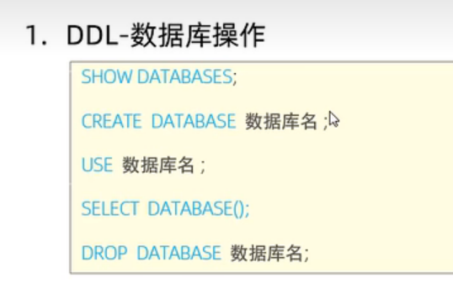

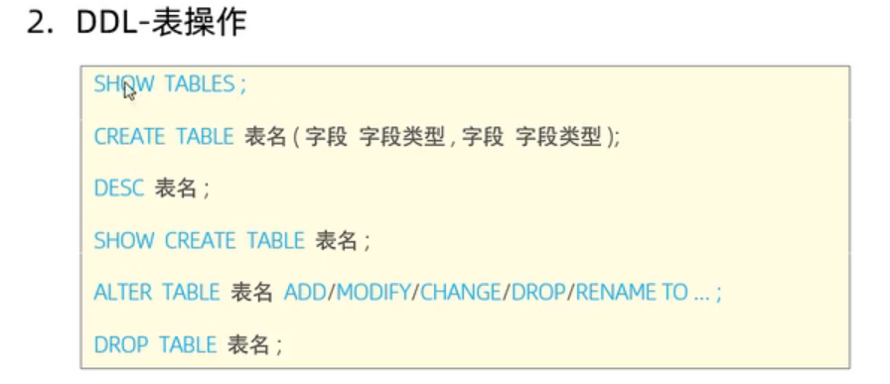

删除字段



修改表名

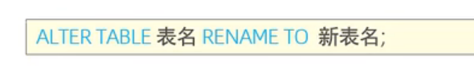

删除表

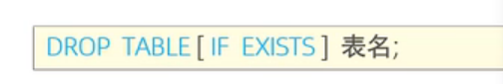

删除指定表，并重新创建该表

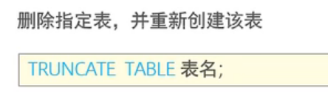

MySQL图形化界面工具

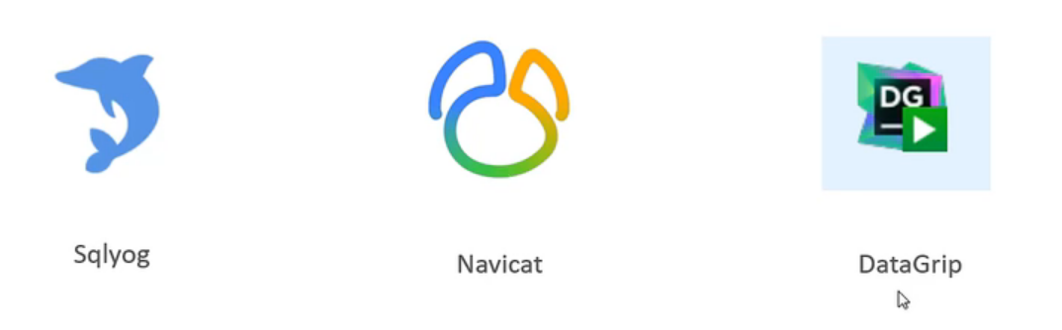

# DML （data manipulation language）数据操作语言

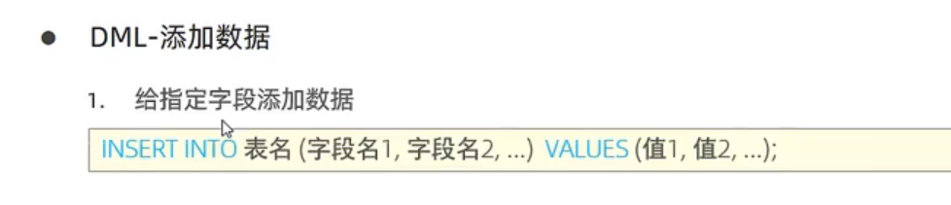

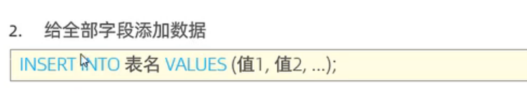

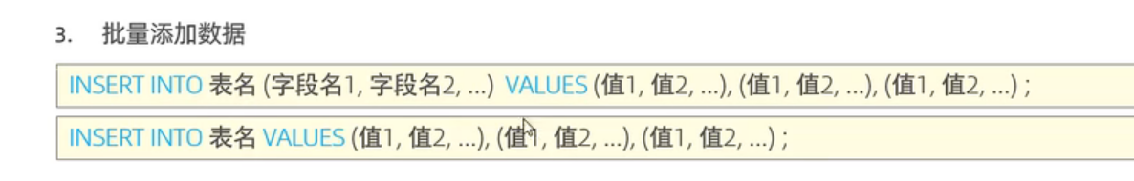

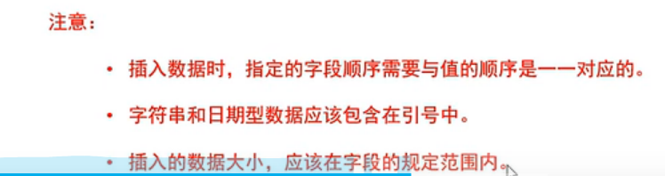

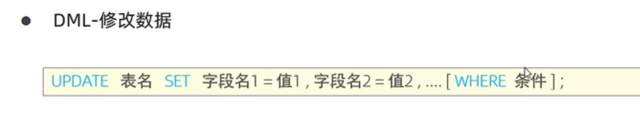

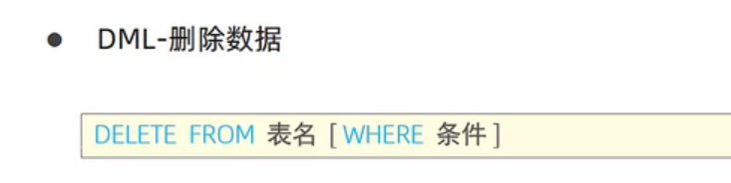

总结

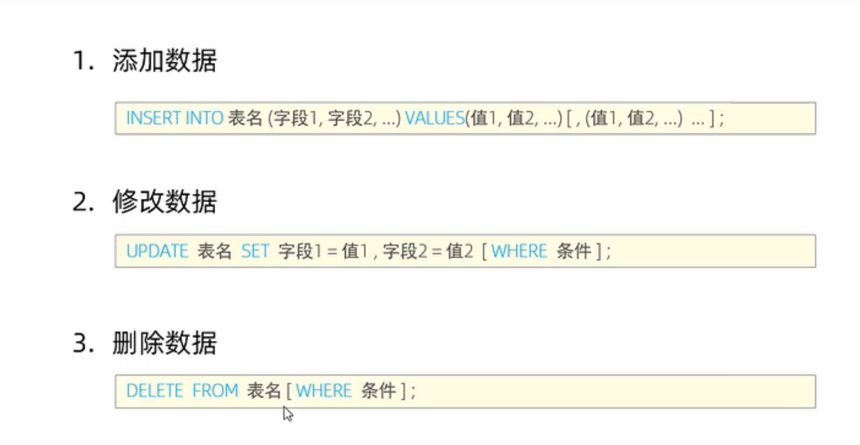

# DQL(Data Query Language)数据查询语言 ***

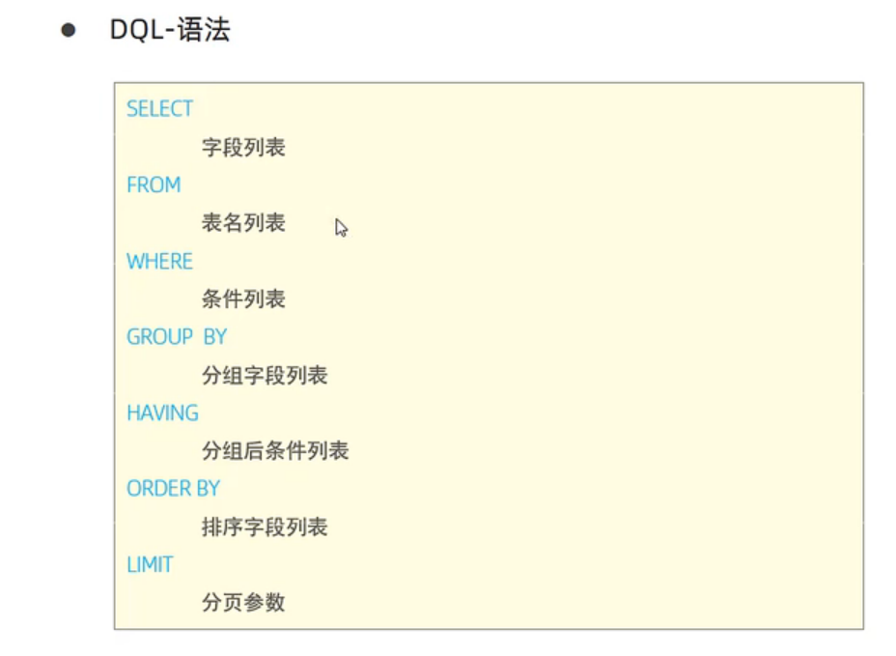

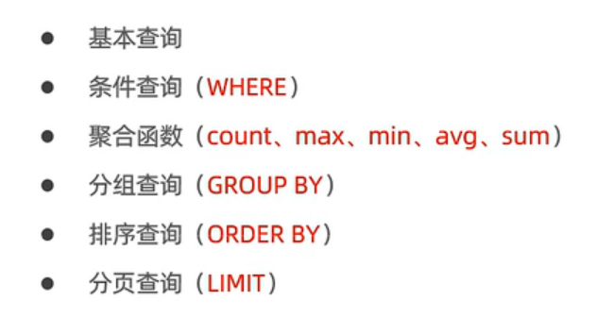

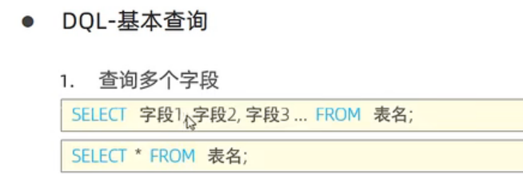

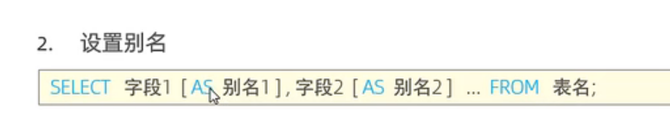

As 可省略

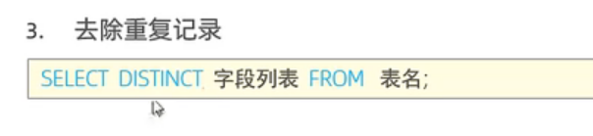

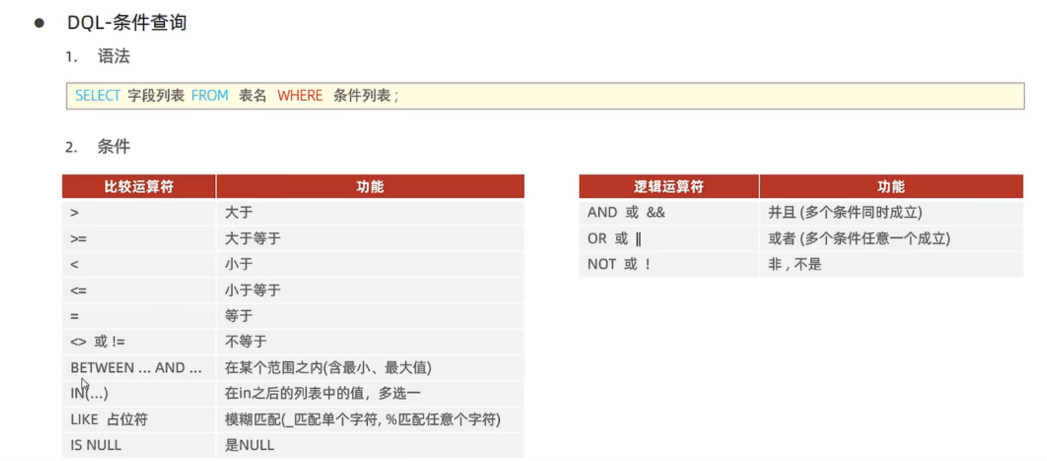

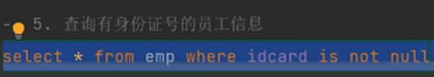

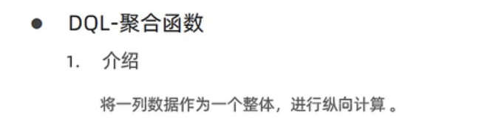

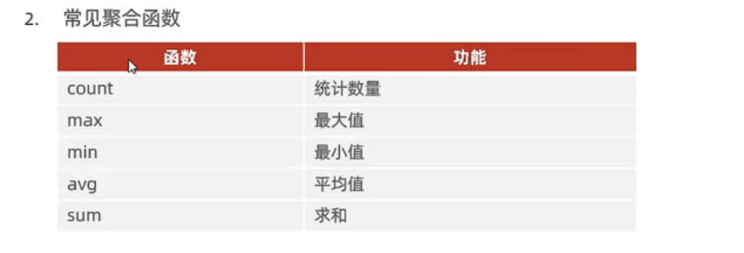

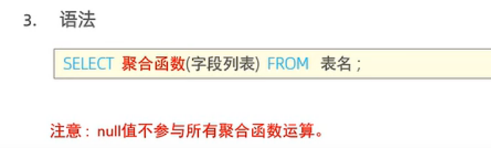

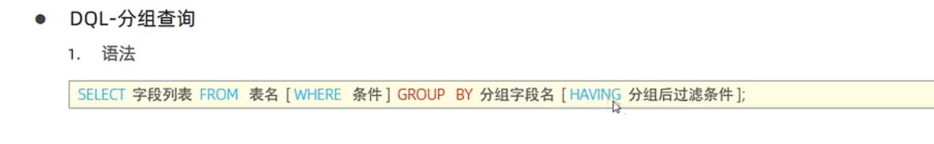

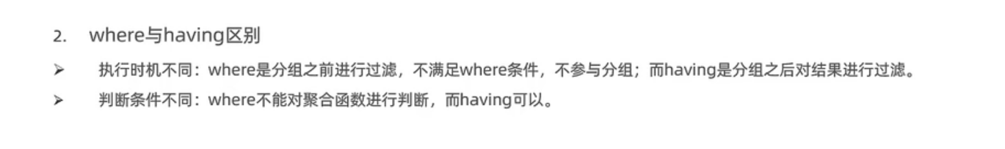

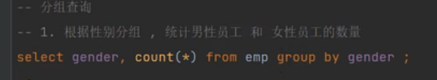





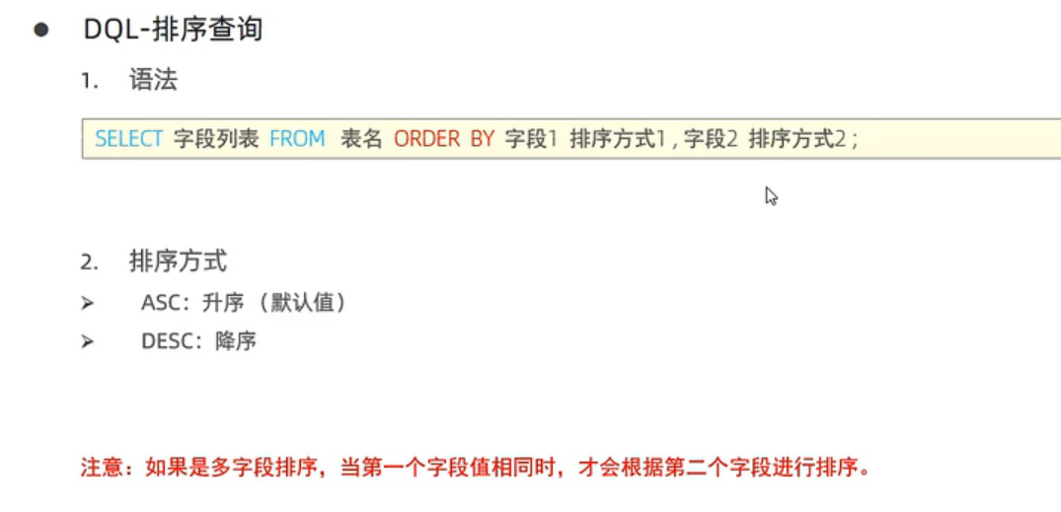

默认升序

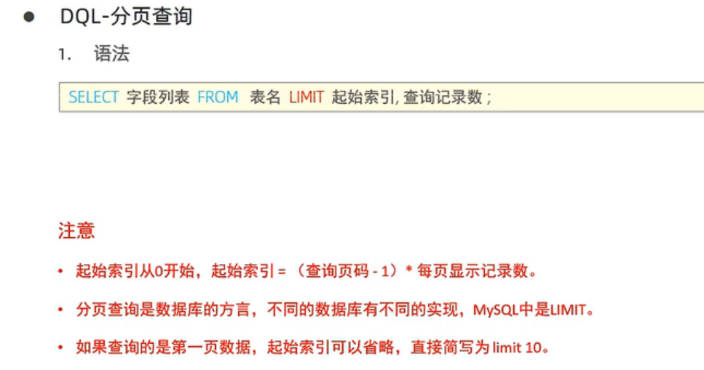

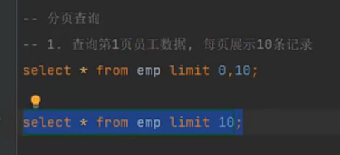

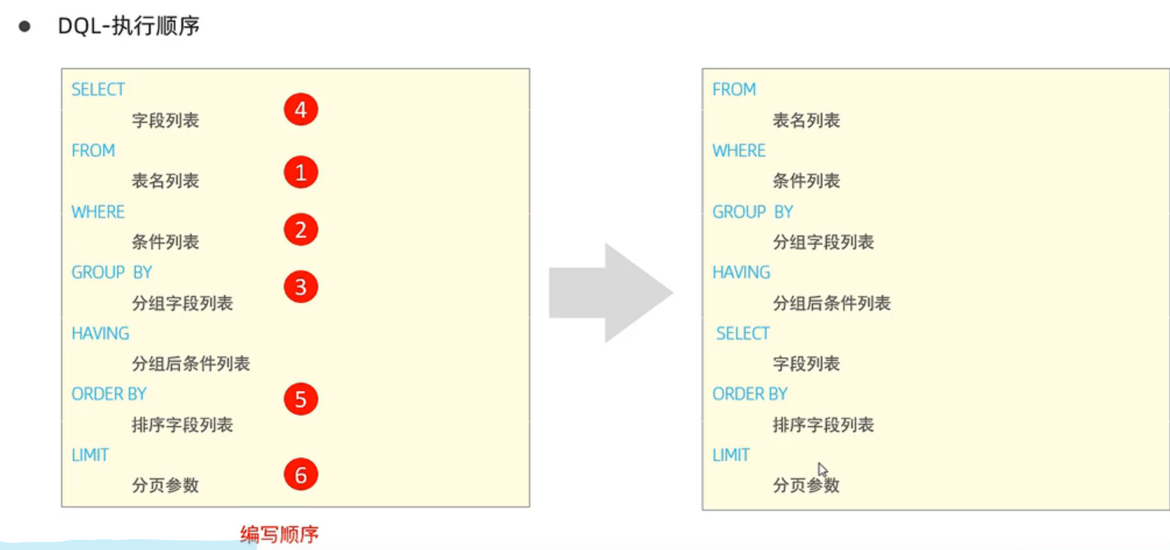

# DCL(Data Control Language)用来管理数据库用户权限

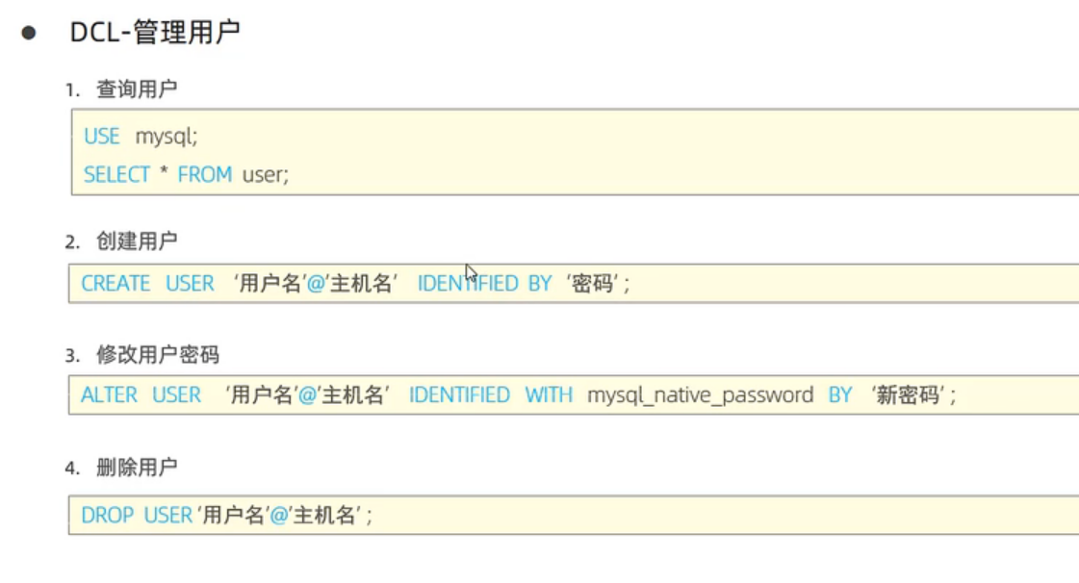

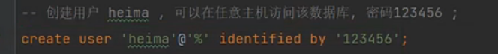

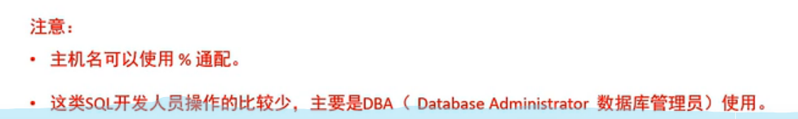

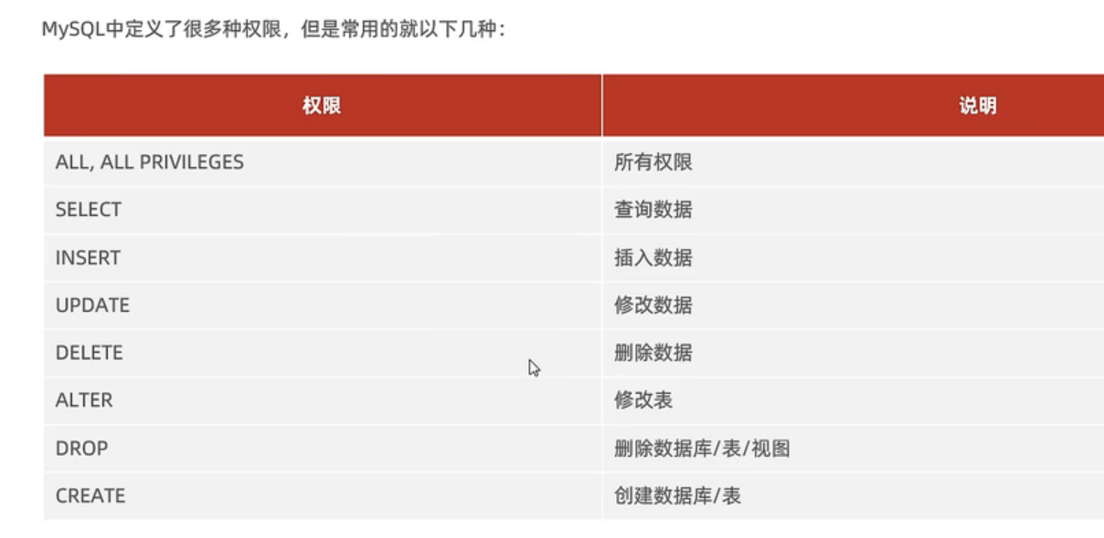

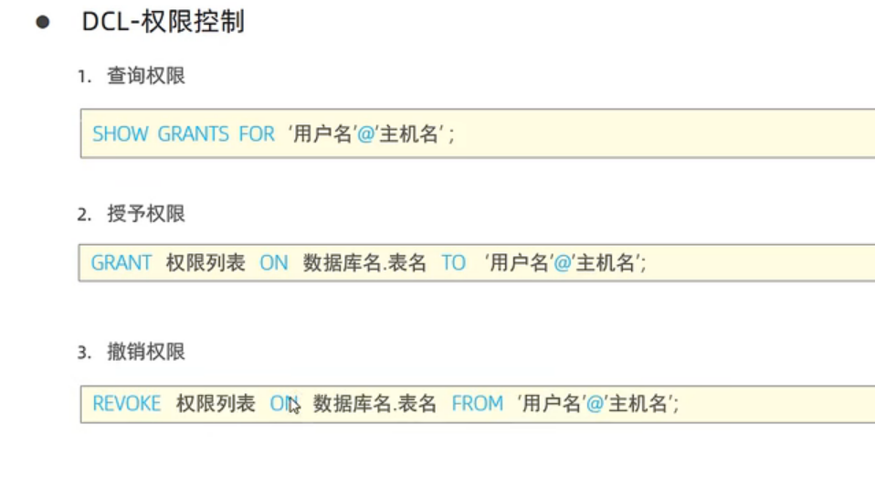

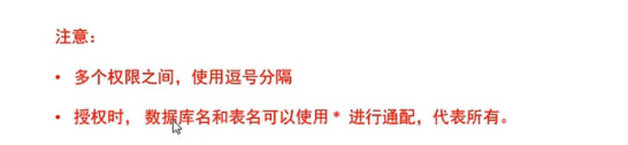

# 函数

字符串函数

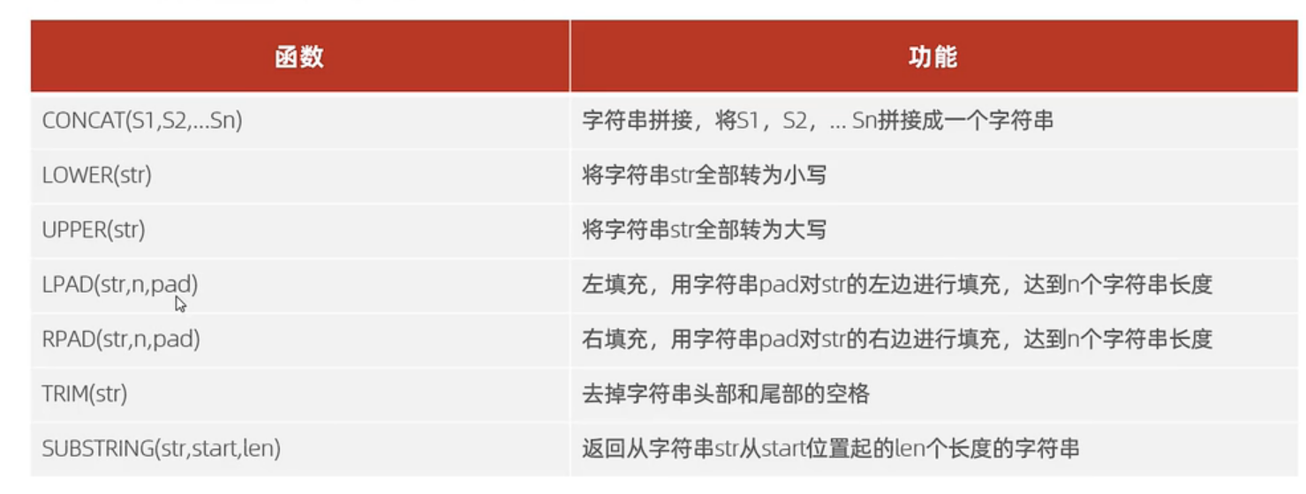

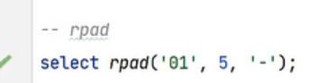

Substring位置索引从1开始

数值函数

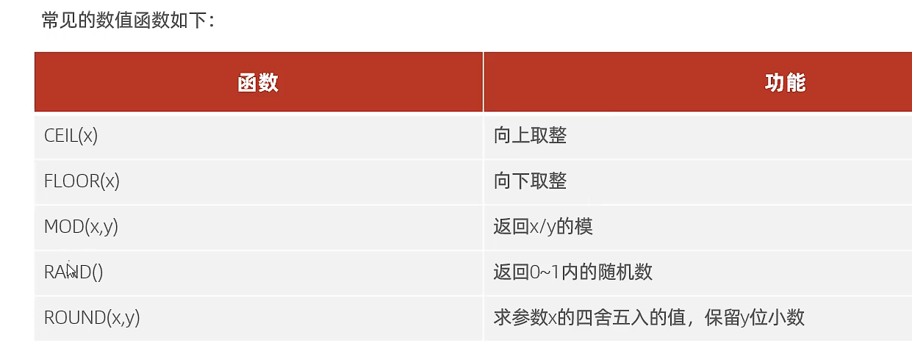

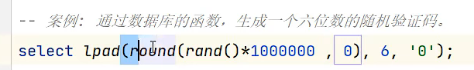

日期函数

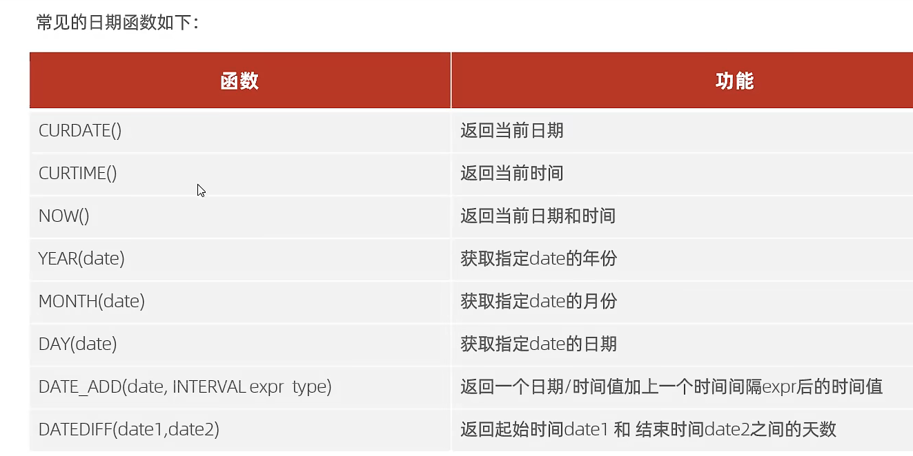

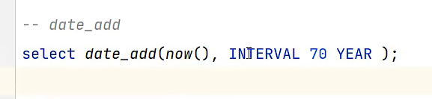

流程函数

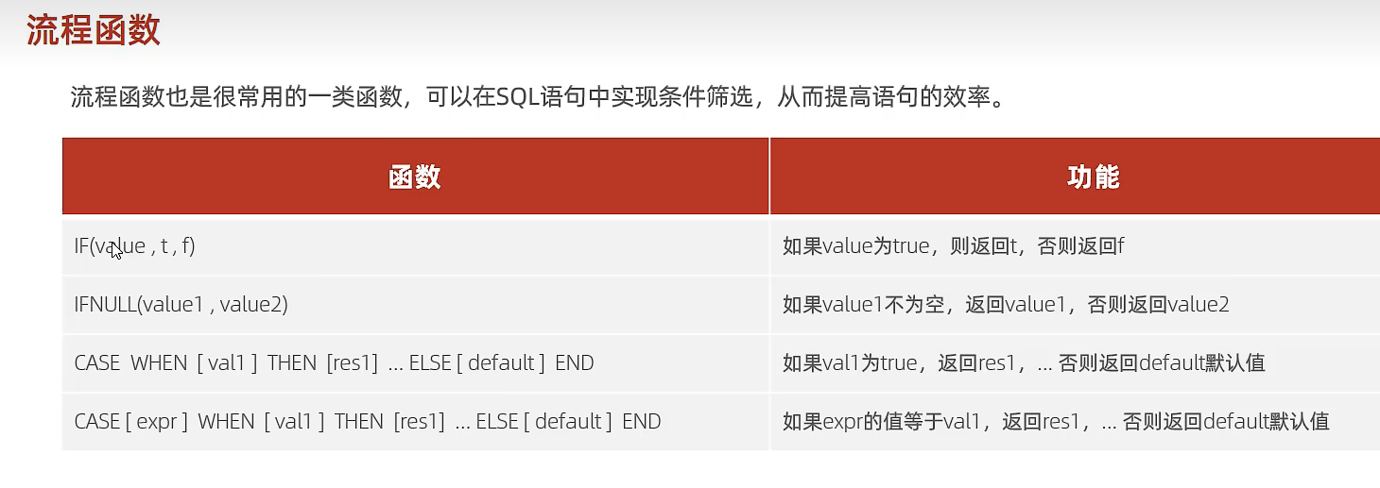

空 == null != ‘‘

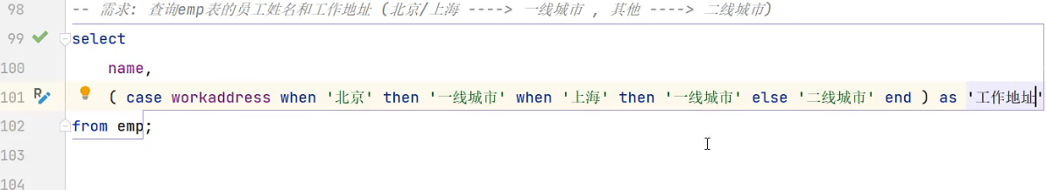

Case的使用

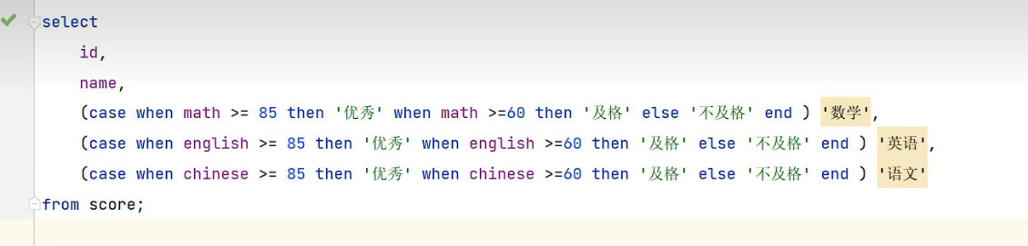

# 约束

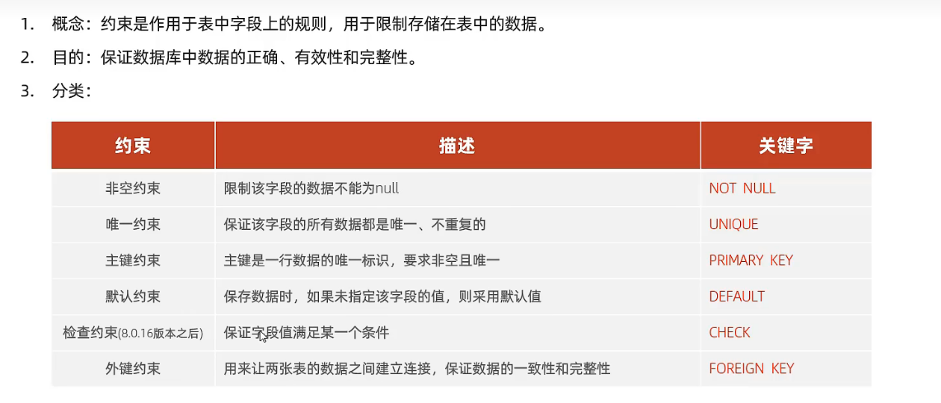

Eg:

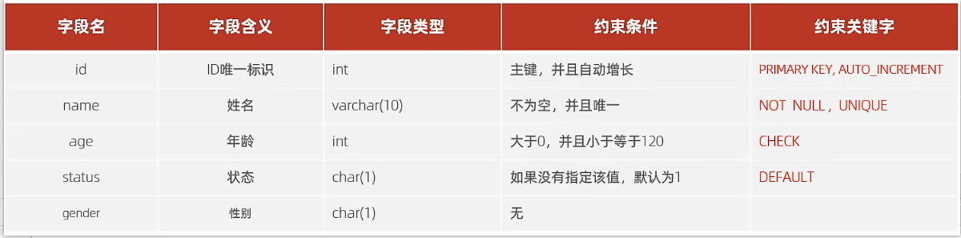

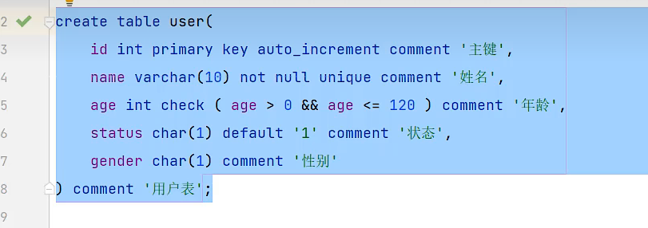





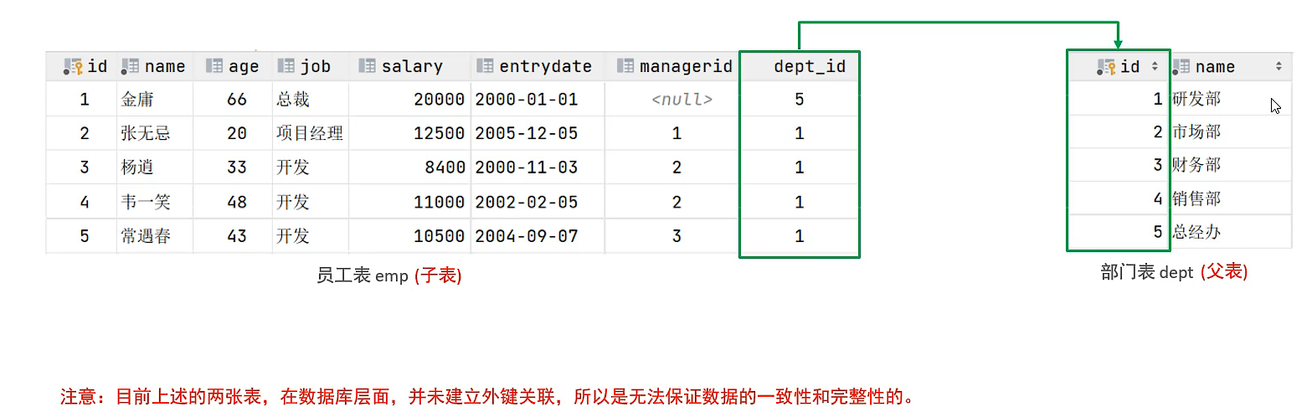

如将部门表的1号部门删除，需要考虑改动员工表中的dept_id存在，此时需要外键约束

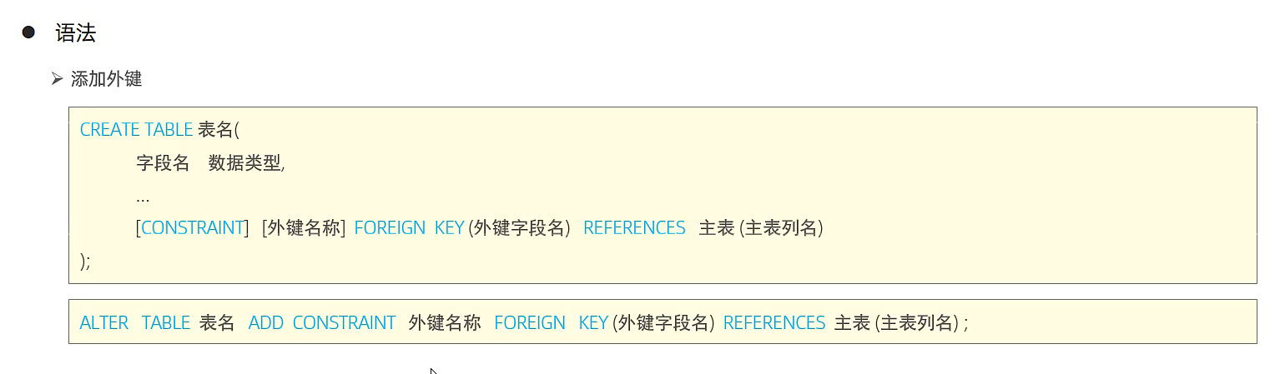

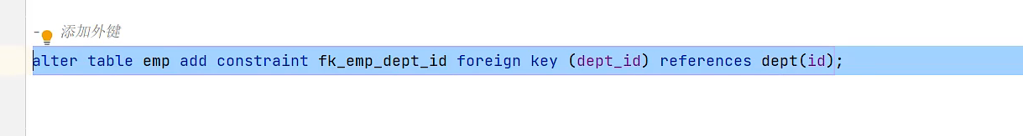

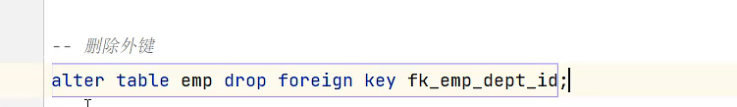

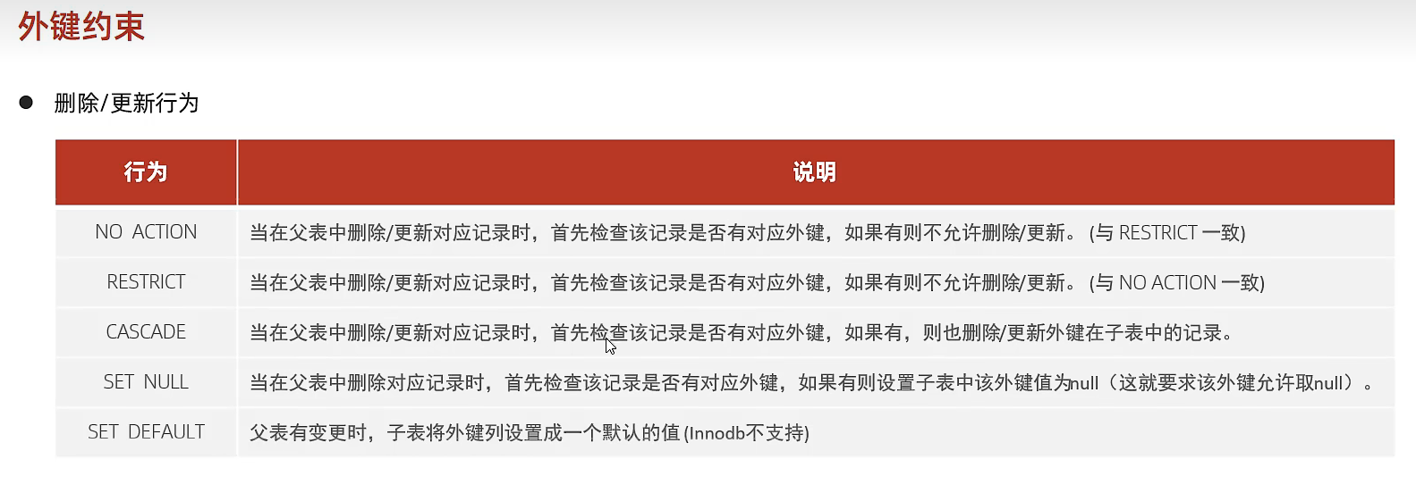



# 多表查询

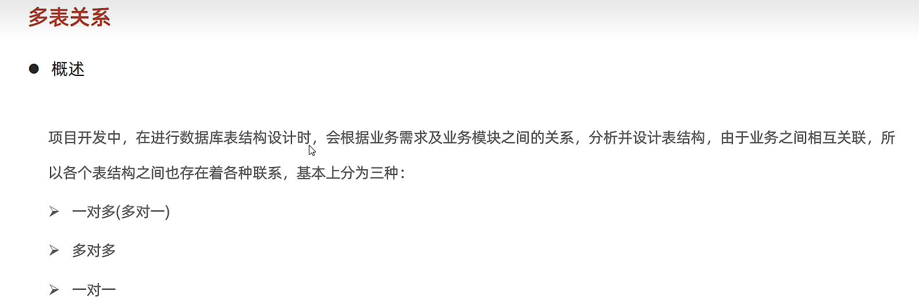

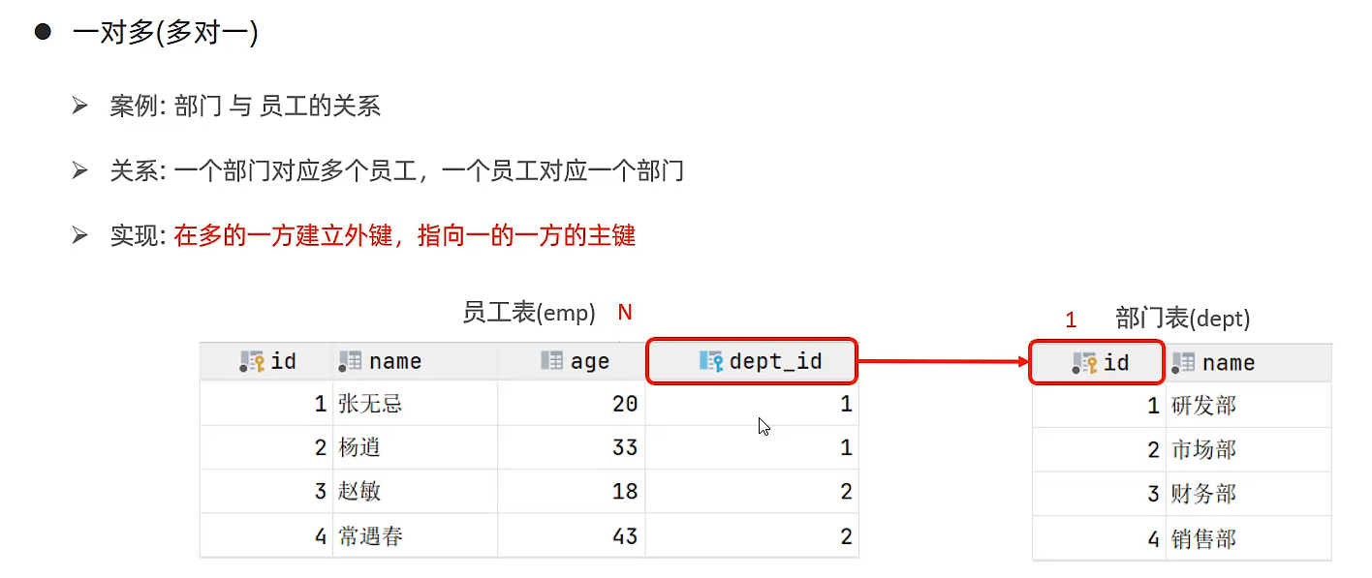

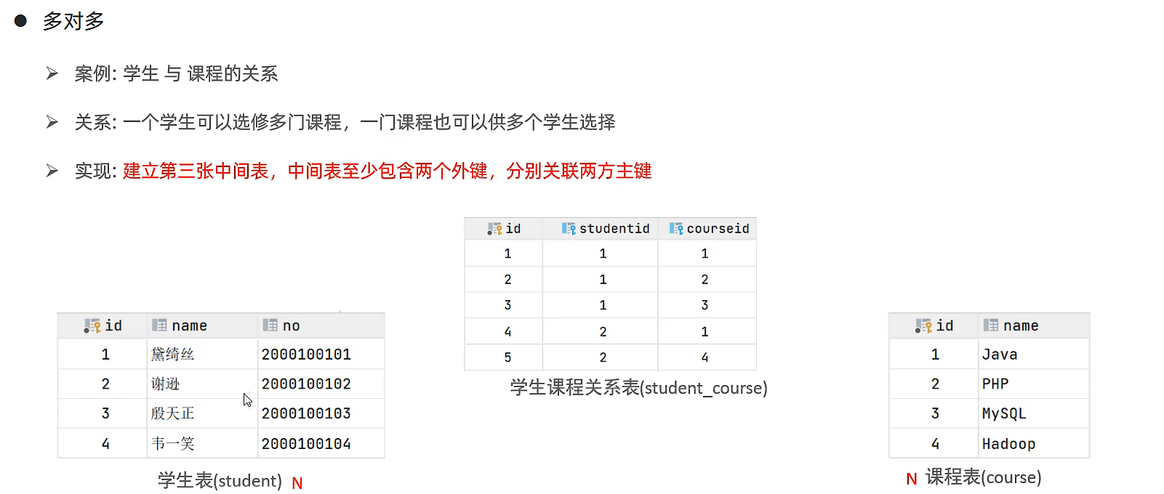

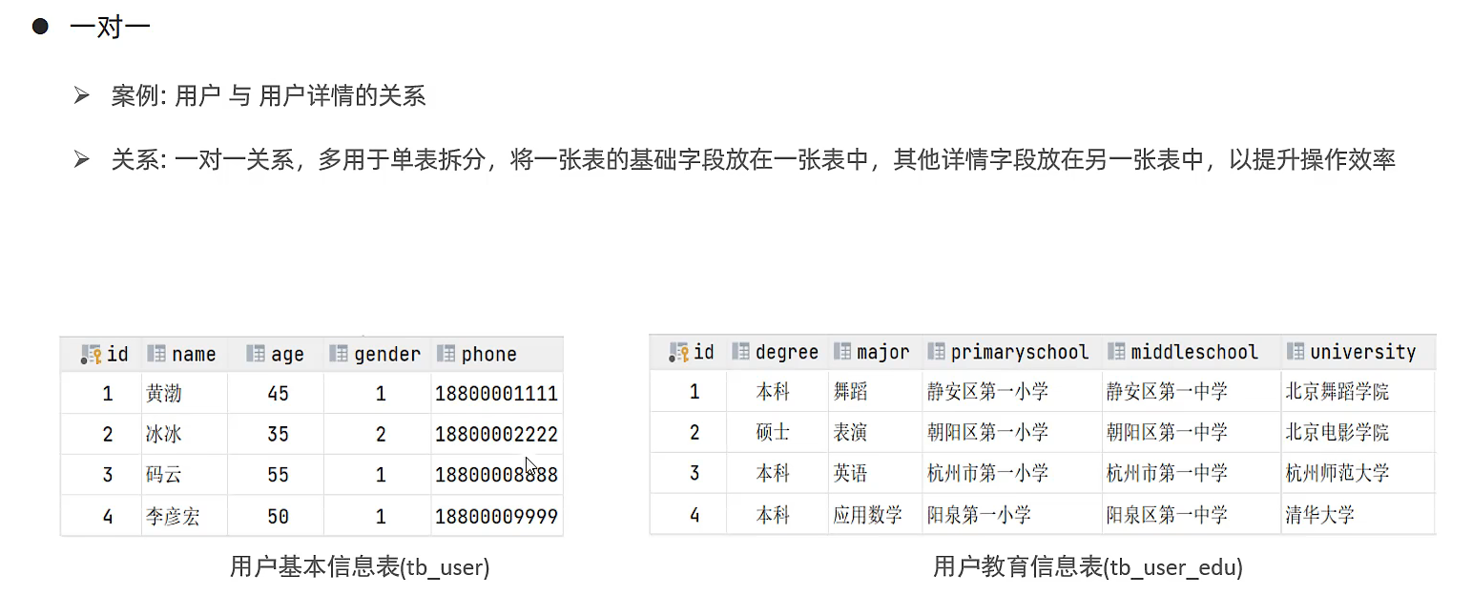

多用于拆分，分开维护

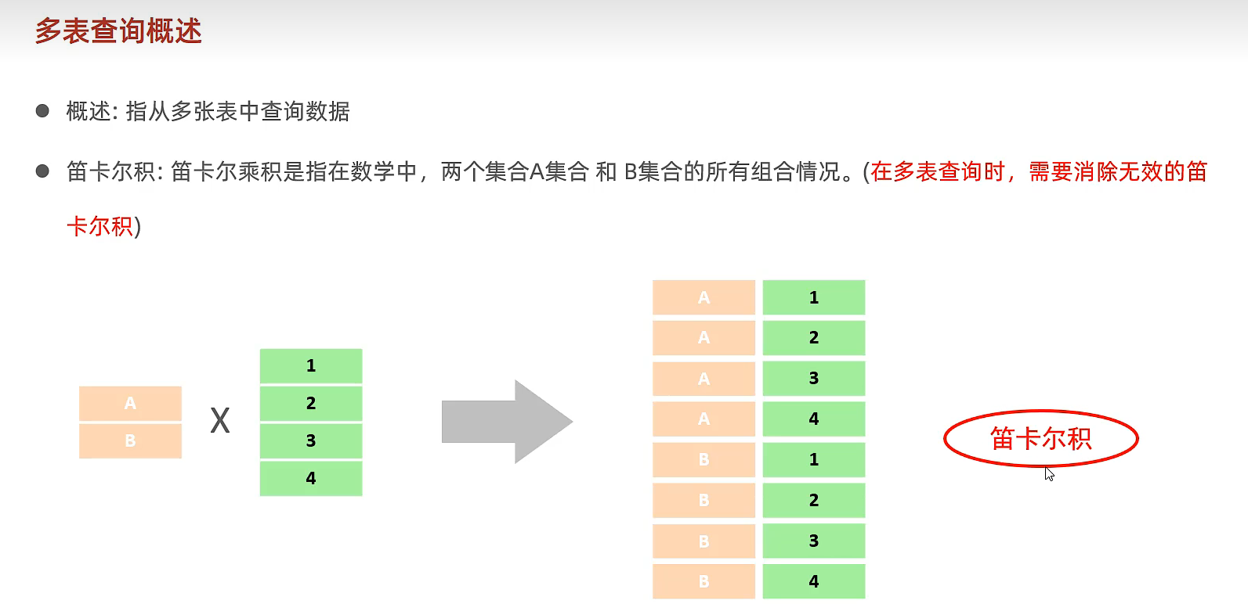

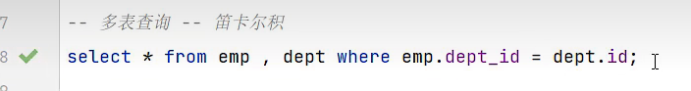

从笛卡尔积中消除无效的数据

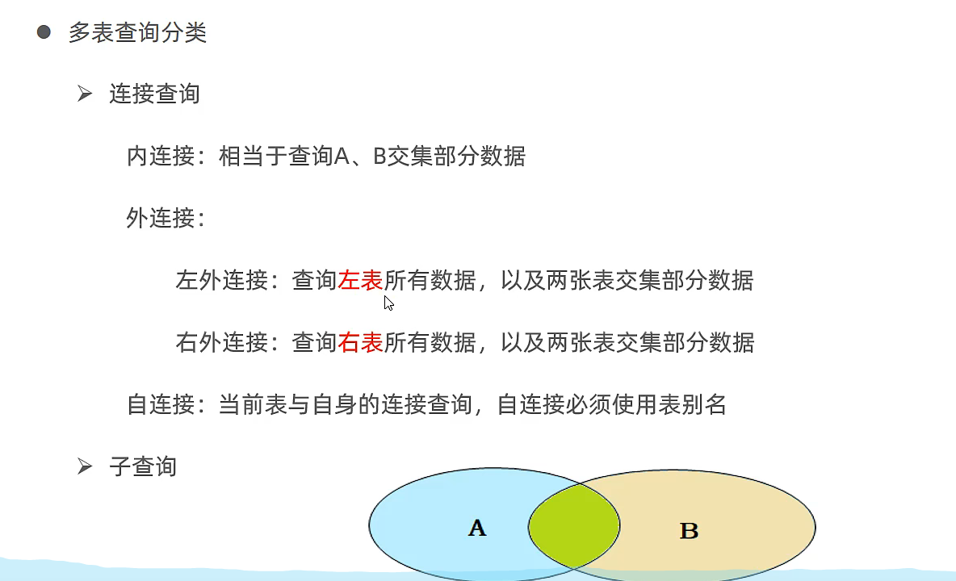

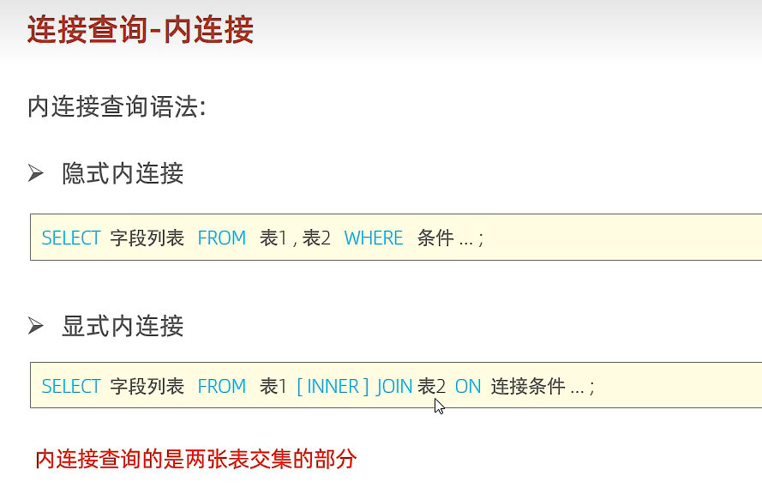

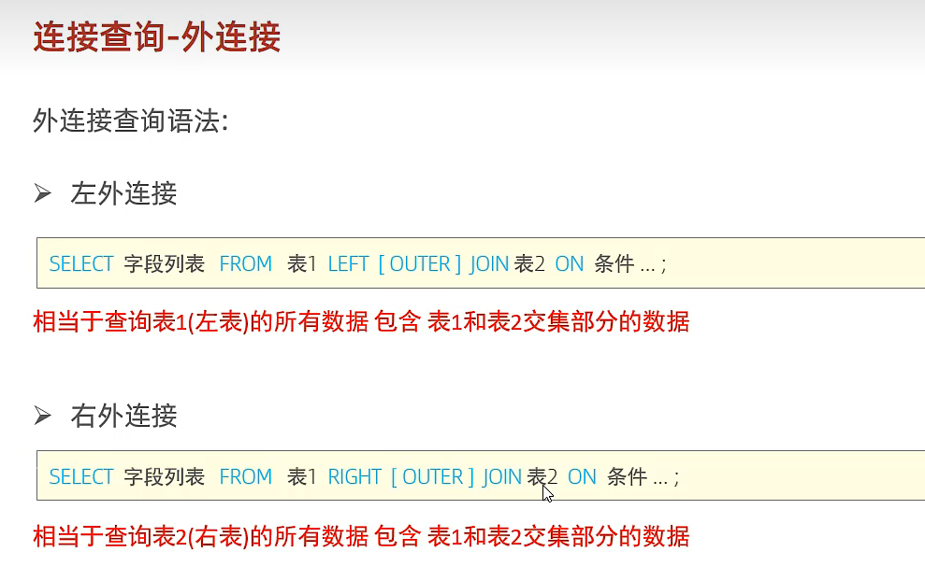

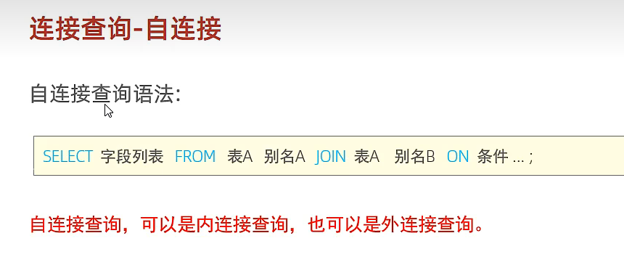

需求：在一个员工表中查询各员工的领导的名字（只有一张表）

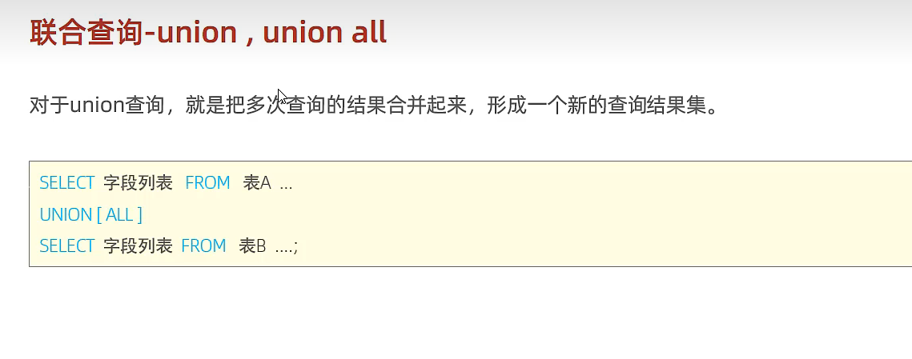

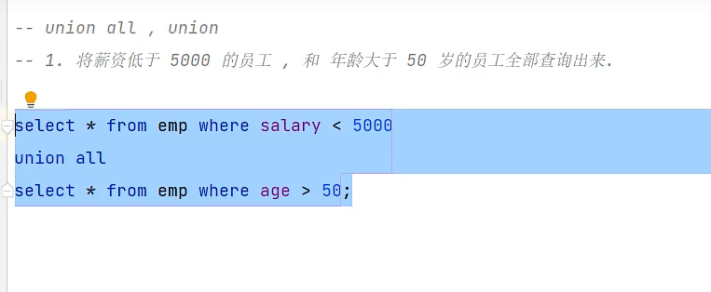

使用union all将不删除重复的元素，union自动将重复元素删除

Union多张表格字段和字段类型需保持一致

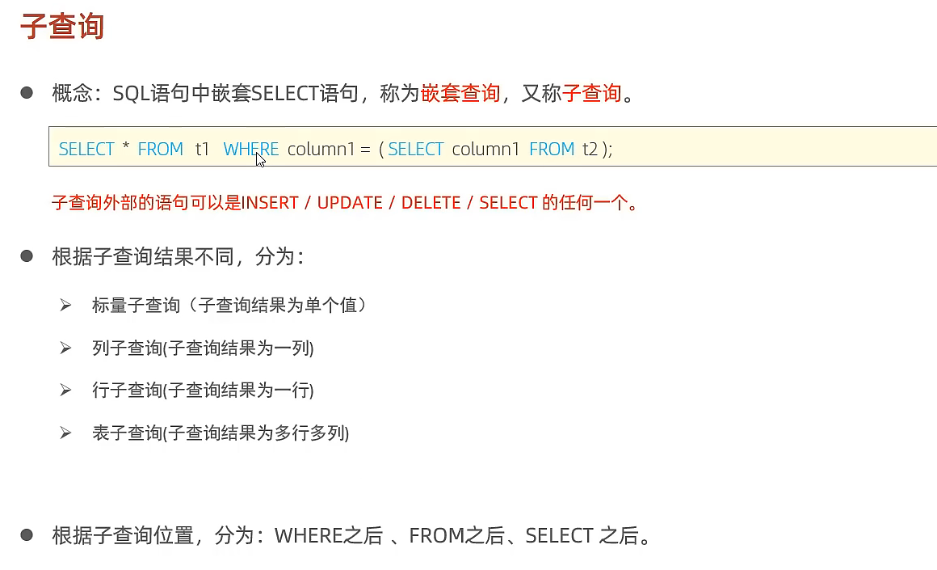



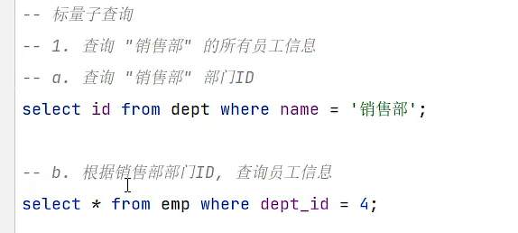

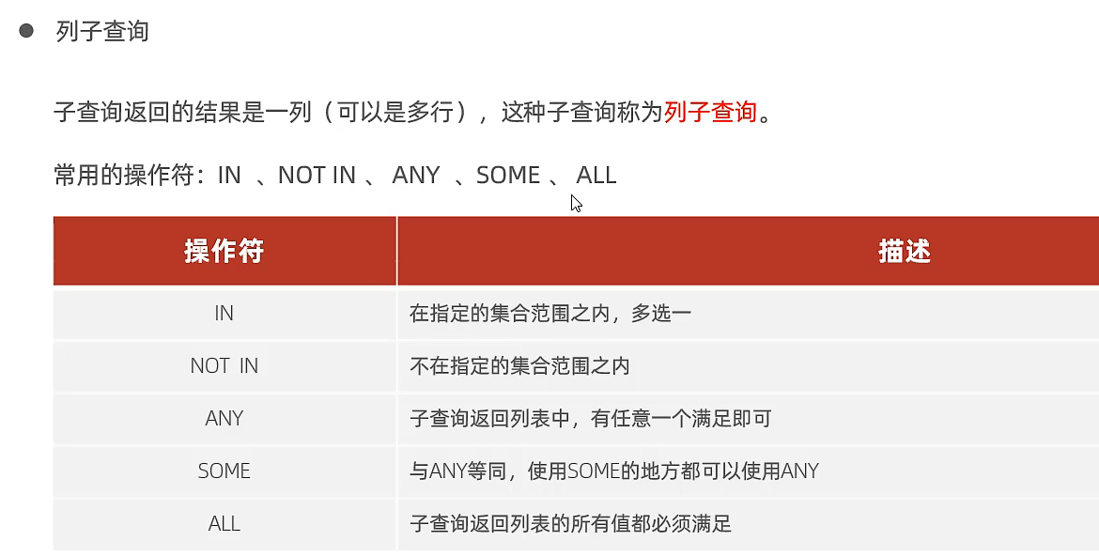  
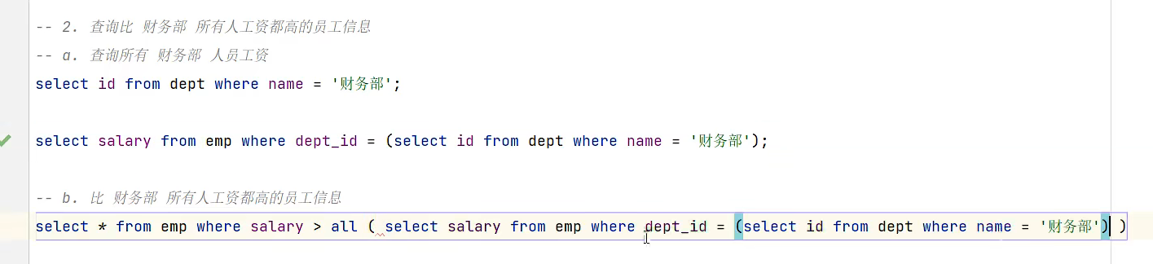



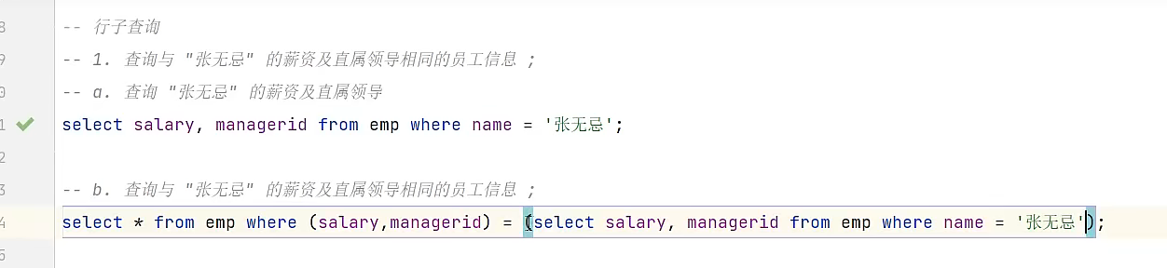

需求，需要满足多个条件的查询



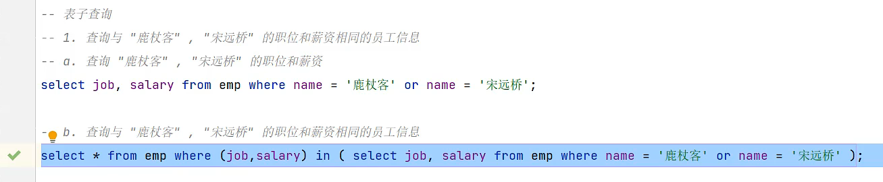

将（job, salary）合并为一个元素

# 多表查询案例